“小众点评”软件需求规格说明

Version 1.0

修改历史
日期 | 版本 | 说明 | 作者
2025-10-26 | 1.0 | 初稿

目 录
1. 简介 1
1.1 项目背景与目标 1
1.2 功能概述 1
1.3 定义、缩写词以及简写 1
1.4 内容组织 1
2. 用户 2
2.1 用户调研 2
2.2 用户分析与痛点问题 2
2.3 用户特征与故事 3
2.4 产品原型 4
3. 总体架构和技术选型 8
3.1 总体架构 8
3.2 技术需求 8
3.3 模块技术选型 9
4. 开发迭代计划 10
4.1 开发计划 10
4.2 分工 10

1.简介

1.1项目背景与目标
校园内有多个食堂和十分丰富的菜品，师生和游客每日有大量就餐需求，而有关食堂、菜品的信息却没有得到有效整合，有关菜品的信息、评价零散地分布在校园论坛、共享文档、官方网站、食堂内文字公告上。为此我们希望实现一个点评类论坛，集成菜品信息、评价、搜索等复杂功能在内，一体式地解决菜品信息的获取问题。

1.2功能概述
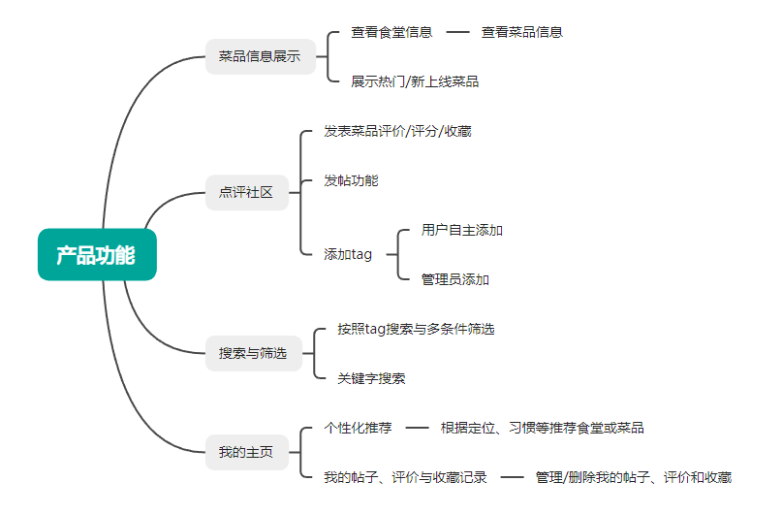

1.3定义、缩写词以及简写
UI：user interface，用户交互界面。

1.4内容组织
本说明书中，接下来的第二章讨论用户调研的方式、过程，并对于结果进行分析；从调研中总结用户分析并分析用户痛点问题，撰写用户故事，从而设计产品原型。第三章中我们主要讨论软件架构和技术上的实现，分别从架构、实现两个角度介绍。第四章明确每次迭代的计划安排和分工。

2.用户

2.1用户调研
在需求调研阶段，我们主要采取观察法和采访法。我们梳理了目前关于食堂各种信息的主要来源，并对公众号“THU快乐指北”下发布的“清华每日食”栏目进行观察。此外，我们随机采访了数位校内同学，收集了有关本项目的建议及提议，汇总形成了以下用户分析。

2.2用户分析与痛点问题
本节中将分析网站的典型用户，以及当前市面产品无法满足的用户痛点。
2.2.1 通过网站获取信息
通过调研，我们将通过网站获取信息的用户分为两类。第一类是由于对食堂不熟悉的需要了解更多基本信息的用户，如大一新生、校外游客等。第二类是已经有一定了解但需要关于未尝试过菜品或新品的信息的用户。然而，bilibili、小红书等传统社交媒体及市面上已有的点评类软件难以有效满足这一需求。
一方面，传统社媒中有关食堂及菜品的信息获取效率较低，且干扰冗余信息较多。用户需要通过搜索相应关键词来查看有关的帖子、视频，但这些内容可能不包含用户关心的价格等关键信息。
另一方面，市面上的点评软件如美团、大众点评，其运营模式需要商家进驻，且商家本身可以通过设置奖励等方式来鼓励用户给出好评，一定程度上影响评价的准确性；对于校园食堂而言，其付费方式本身与市面上已有的点评软件不兼容，进驻点评软件是不现实的。
2.2.2 在网站上分享体验
在品尝过菜品后，部分用户也会有分享体验、发表评价的需求。传统社媒会严重影响用户表达的曝光度、传播度，其基于流量热点的算法和推送机制可能导致用户发表的评价被很少人看到，或没有人进行回应互动，从而使得用户的分享热情进一步衰减。

综合以上需求，我们的网站将采用类维基百科+社区的设计，实现由用户主导的校园食堂信息交流平台。

2.3用户特征与故事
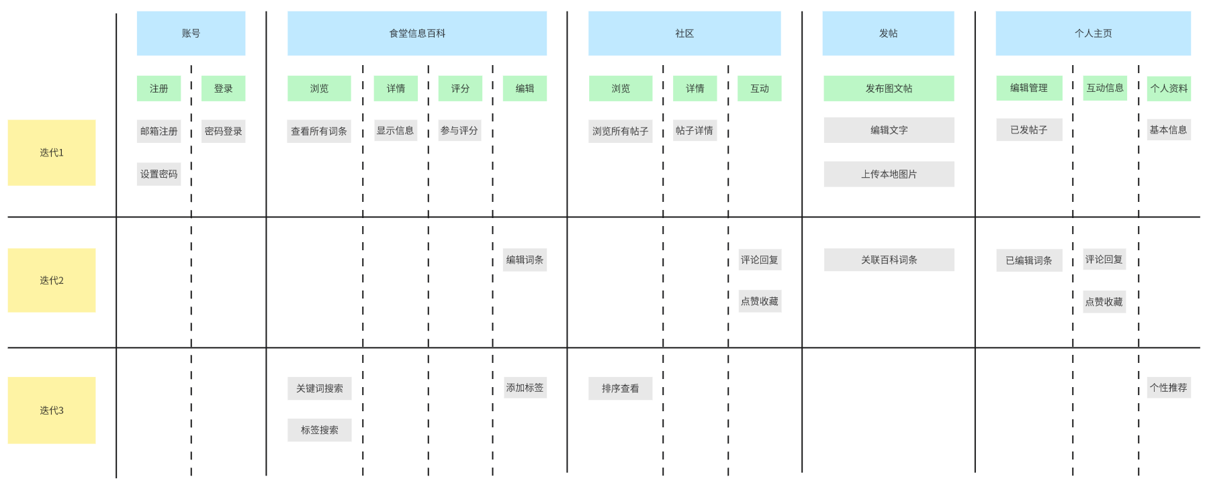
2.3.1 用户故事地图

2.3.2 用户故事
a.登录
作为任意用户，Ta可以绑定邮箱完成注册，通过密码登录，以便登录网站并浏览各种信息
b.食堂信息百科
1、Ta可以通过点击逐层访问食堂、楼层、窗口、菜品，并查看菜品图片、价格、评分、评论
2、Ta可以对某一菜品进行评分并发表评论
3、对未被收录或存在问题的菜品词条，Ta可以进行编辑并申请审核及公示
4、对公示中的编辑，Ta可以点击赞同或反对
c.社区发帖
1、Ta可以浏览社区中的所有帖子并进行点赞、收藏、评论回复
2、Ta可以发布自己的图文帖，可以通过模块附上百科中收录的菜品链接
d.个人主页
1、Ta可以查看自己已发的帖子、编辑的词条、收到的评论及回复
2、Ta可以给自己添加标签属性，并据此获得帖子、菜品的个性化推荐
2.3.3 优先级与技术难度评估
按照交互的频率划分，从最基本的信息展示及发帖功能开始实现，涉及用户间交互的功能在第二轮迭代中实现；在积累一定数据后完成搜索及推荐功能的实现。
涉及用户交互的模块包括百科及社区工作量较大且难度较低，能够参考现有的社交媒体以及维基百科完成。搜索及推荐算法在后端上可能存在难度，主要体现在性能表现上

2.4产品原型
本节展示已完成的产品静态页面作为产品原型，后续产品将基于该原型进行优化与补充。

2.4.1登陆页面
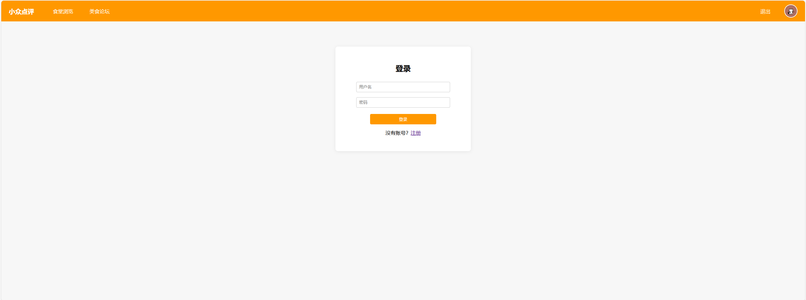
2.4.2食堂浏览页面
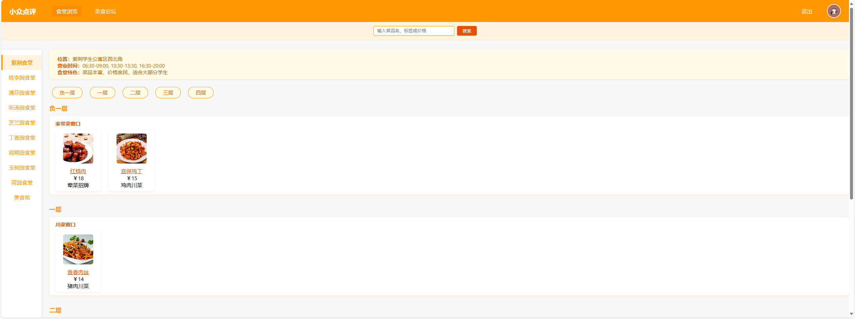
2.4.3食品评论页面
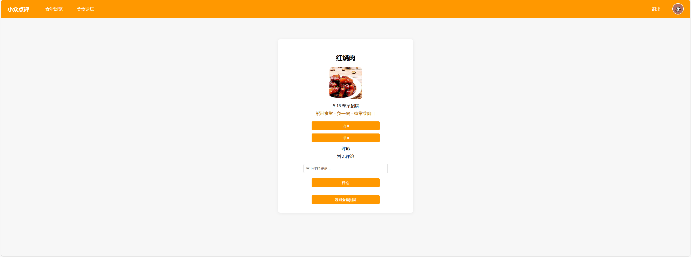
2.4.4食品搜索页面
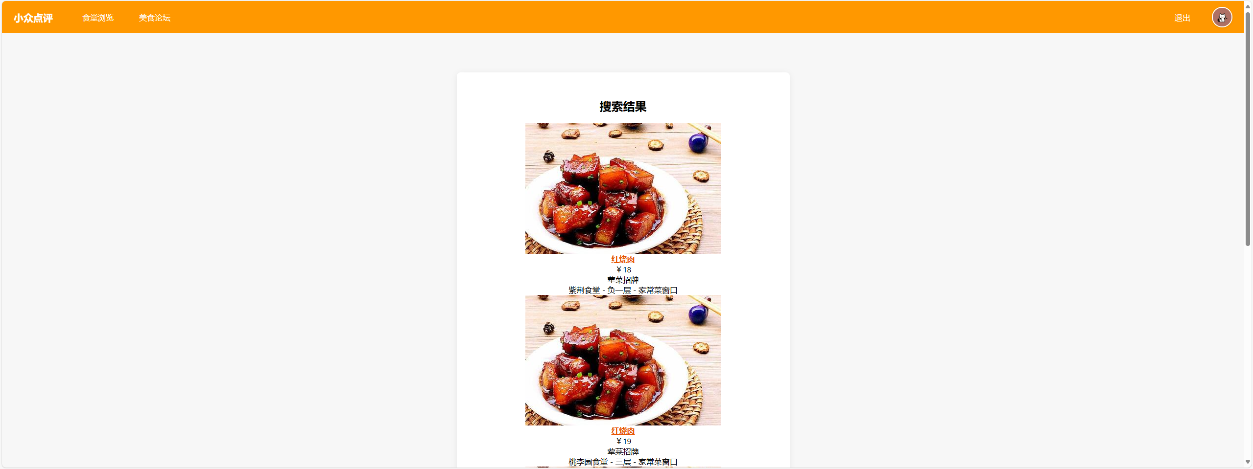
2.4.5美食论坛页面
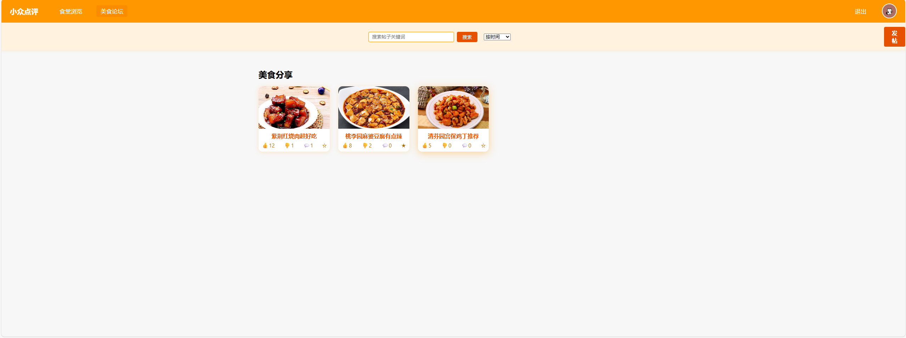
2.4.6帖子详情页面
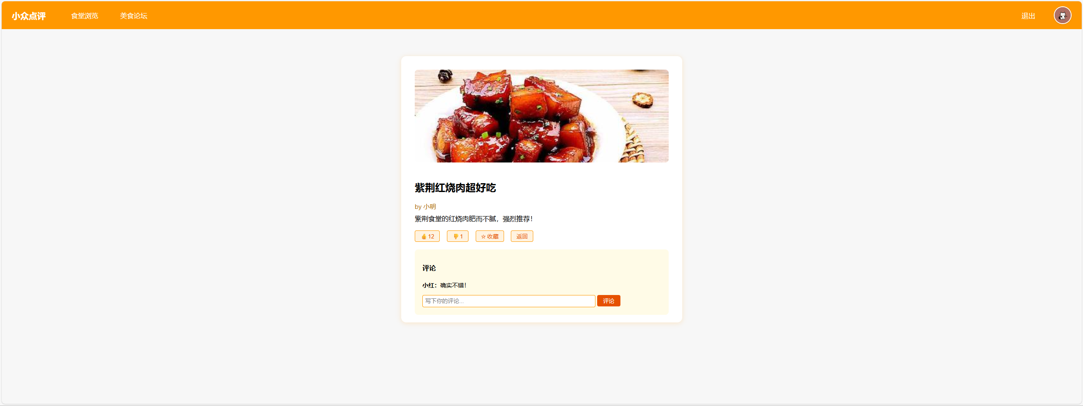
2.4.7发帖页面
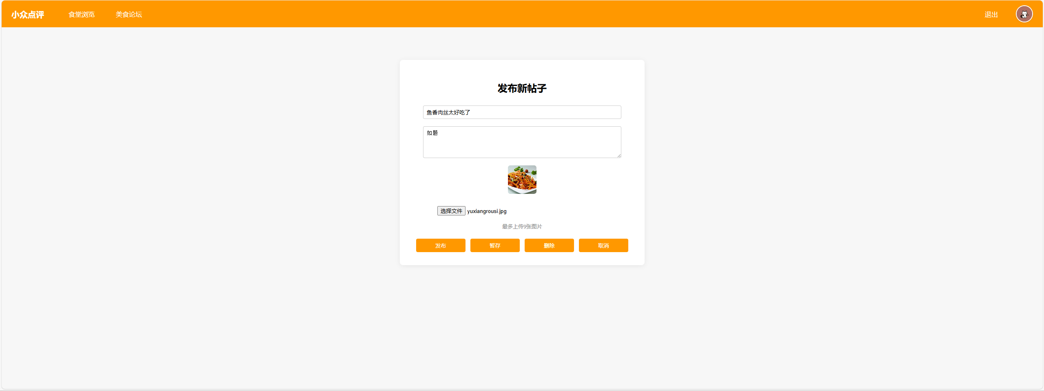
2.4.8个人主页页面
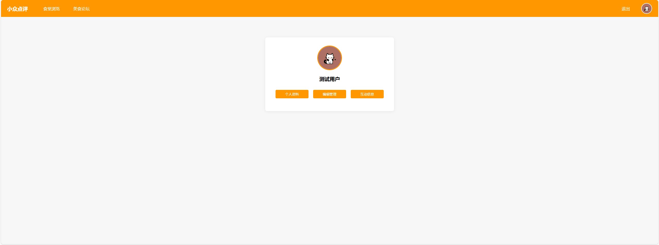
2.4.9编辑管理页面
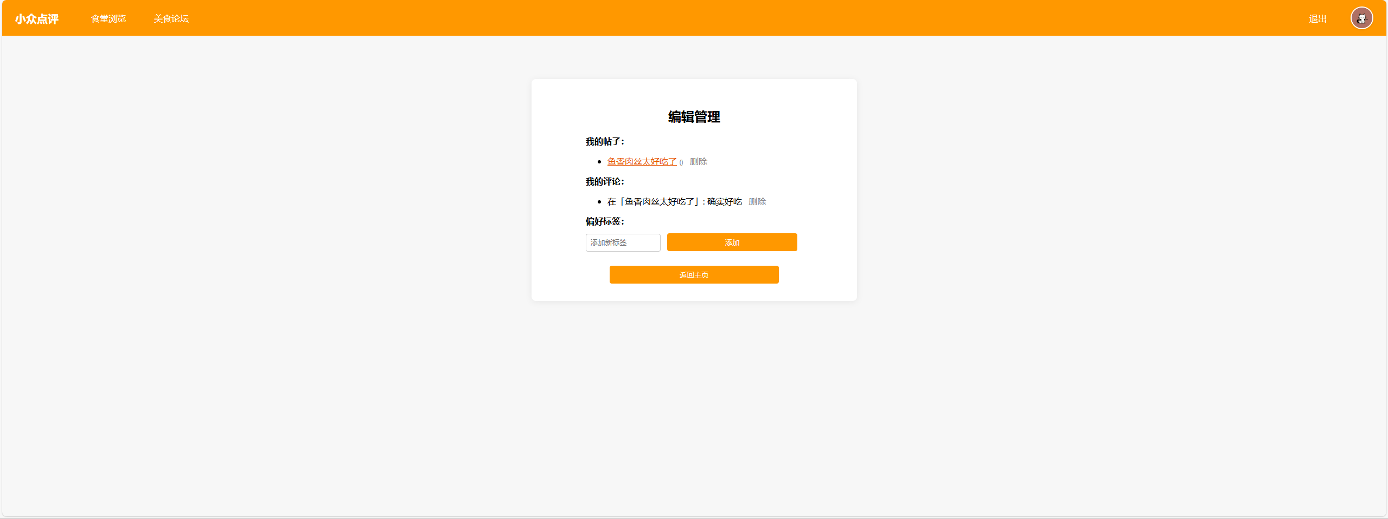
2.4.10互动信息页面
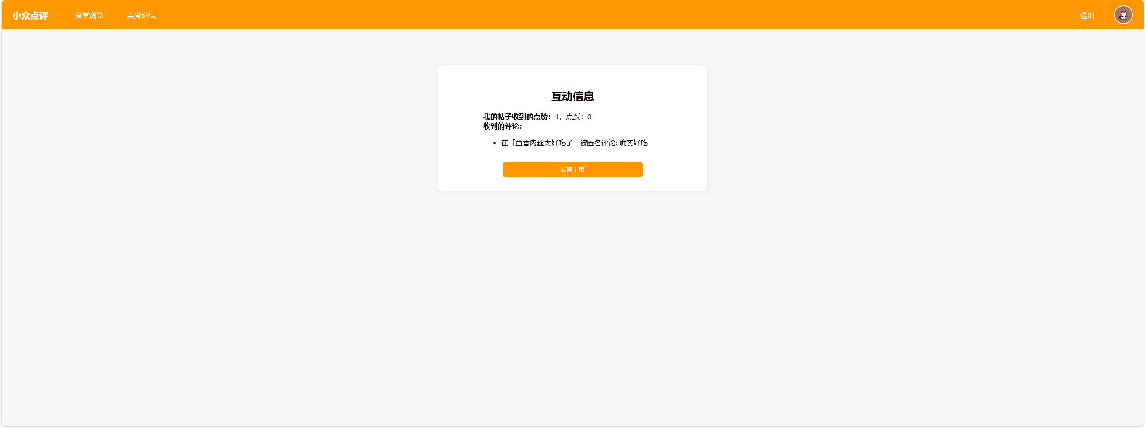

总体架构和技术选型

3.1总体架构
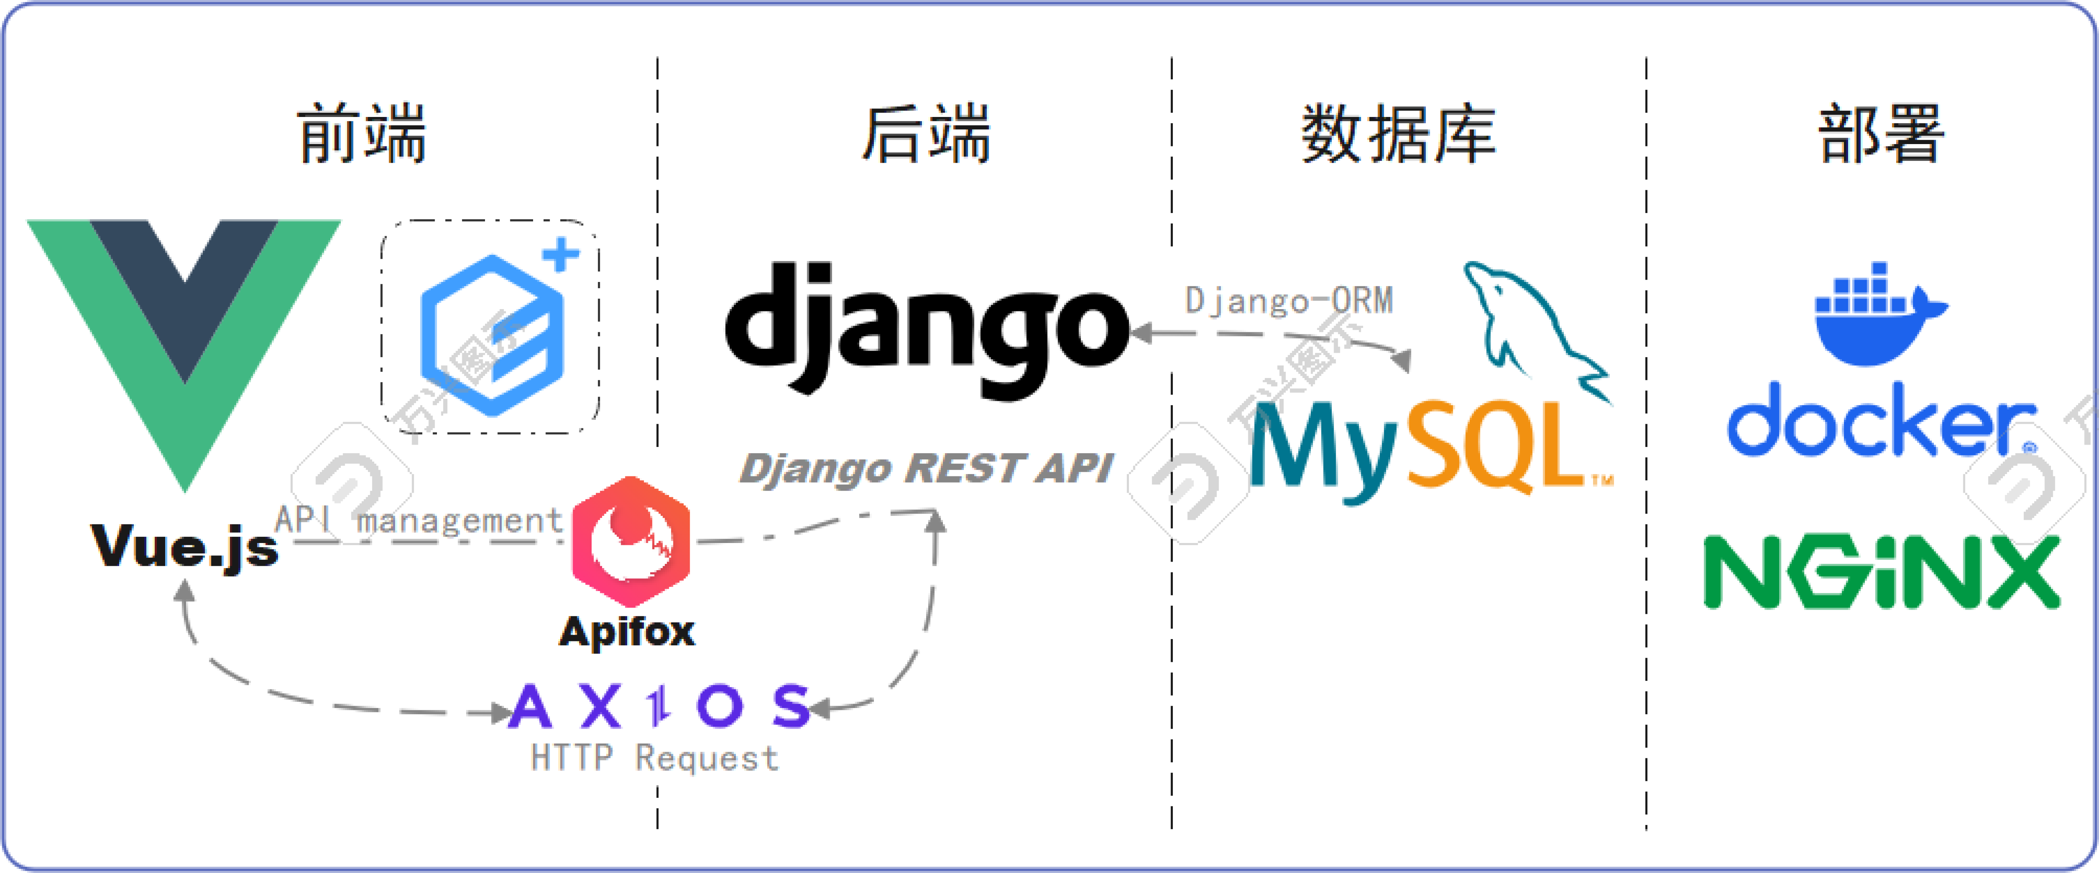


3.2技术需求
平台需支持校内大量用户的并发访问、动态交互和实时数据更新，要求在高访问压力下保持响应迅速与服务稳定。系统的技术需求如下：
- 并发与负载能力：平台需支持高并发请求，同时在线用户数量可达数千级。
- 高搜索性能：支持用户对食堂、菜品、评论的多维度搜索（关键词、标签、食堂位置、价格区间等）。
- 数据存储与读写分离：平台涉及大量读写操作，需要进行读写分离提升效率。
- 异步任务与队列处理：平台需处理大量发帖、评论操作，并保证其实时性，应当实现任务异步化与解耦，确保主程序响应迅速。
- 图片存储分离：用户评论上传大量菜品图片信息，静态图片不应存储于应用服务器，是上传至专用对象存储，并通过 CDN 分发，从而加快加载速度并降低服务器带宽消耗。
- 缓存机制：热门菜品、搜索结果和推荐内容等缓存，保持数据一致性与高性能。
- 安全：用户登录需要身份验证，用户上传文件需要安全校验防止注入，敏感操作需要进行身份验证来获取权限。
- 可维护性与扩展性：开发需要统一的代码规范来保证协作开发的可维护性与一致性。

3.3模块技术选型
前端：
技术栈采用 Vue 3 + Element Plus + Axios + Vite，实现前端页面和交互逻辑，其中 Axios 负责与后端 API 通讯，Vite 进行开发与构建，前端构建使用 Element Plus 组件。
后端：
技术栈采用 Django + Django REST Framework，使用 Python 语言，提供业务逻辑与数据接口，其中：
- 使用 Celery + Redis 维护异步任务队列系统，用于图片上传与压缩、缓存刷新与数据库同步、评论、发帖的通知推送和用户活跃度与推荐榜单的定期统计等任务；
- 使用 Redis 缓存搜索结果、热门内容、推荐内容、排行榜、用户会话等高频数据，并采用定时刷新 + 异步更新的策略从而减少数据库访问。
- 使用 Apifox 维护 API 文档，便于前后端的协同开发与维护。
- 使用 OSS + CDN 处理用户的图片，不存储在数据库中，专用对象存储用户上传图片，统一由 CDN 分发，提升访问速度。
- 搜索技术栈采用 Elasticsearch/Django Haystack，实现全文搜索和多条件筛选，提高查询性能。
- 安全保障方面，使用 python-magic 检测伪装文件，使用 Django-ORM 防止数据库注入。

数据库：
使用 MySQL 集群架构，从读写分离，主库负责写入，从库负责查询，未来可拓展为分库分表架构。
部署：
使用 Docker + Docker Compose + Nginx，系统后端采用无状态化设计，通过 Nginx 反向代理 + 负载均衡实现横向扩展，所有服务均容器化部署，可根据负载自动扩容。
测试和协作：
- 代码风格：检测使用 Prettier + ESLint + Ruff，统一和规范代码风格。
- 测试：使用 Jest 完成软件的单元和集成测试，使用 cypress 完成端到端的测试。
- 开发管理：项目使用 Github 仓库进行代码管理，使用飞书进行每周的会议总结、工作布置、统一进度和集中开发工作。本项目采用经典的 Git Flow 分支管理模型，主要包含以下分支类型：
分支 | 来源 | 合并目标 | 用途
main | release/fix | - | 稳定的正式上线版本
dev | fix/feature | main | 主开发分支，所有功能与修复分支合并到此
feature/* | dev | dev | 新功能开发分支，成员独立开发，功能完成后经过 Code Review 后合并回 Dev 分支
release/* | dev | main + dev | 版本预发布分支，用于测试、修复
fix/* | main | main + dev | 修复线上版本问题，从main 派生，最后合并回 main 和 dev

4.开发迭代计划
4.1开发计划
轮次 | 周次 | 任务
第一轮 | 第七、八周 | 完成基本前后端框架的搭建，提供简略的前端UI。
第二轮 | 第九周 | 完成docker+nginx部署，对前后端通信进行简单的测试。
第三轮 | 第十周 | 食堂和菜品数据的收集整理，充实数据库。
第四轮 | 第十一周 | 完善个性化推荐算法、搜索算法，进一步精细化UI并完善前端使用体验。
第五轮 | 第十二、十三周 | 引入大量用户进行数据收集和功能测试，进行高并发压力测试，收集错误输入情况和验证软件安全性。
第六轮 | 第十四周 | 收尾阶段，进行最后的综合测试和文档整理，发布最终版本。

4.2分工
组长、统筹安排：刘叙杨
开发阶段
前端原型设计、UI设计：黄旌展、尹辰羽
菜品浏览和搜索前端逻辑、后端：刘叙杨
社区和个人主页前端逻辑、后端：袁业峰
测试阶段
测试：刘叙杨、袁业峰
修复：由完成对应部分的人修复
文档整理、数据收集和填充：共同完成

